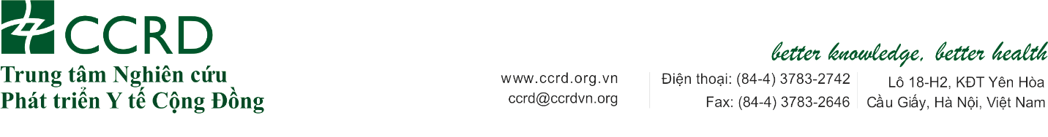

THÔNG BÁO
V/v: GIA HẠN THỜI GIAN NỘP HỒ SƠ THẦU

Trung tâm Nghiên cứu Phát triển Y tế Cộng đồng (CCRD) thông báo gia hạn thời gian nộp hồ sơ dự thầu đối với các gói thầu lựa chọn các đơn vị cung cấp dịch vụ cho Dự án “Hỗ trợ cải thiện chất lượng sống của người khuyết tật tại các tỉnh bị phun rải nặng chất da cam” được thực hiện với tài trợ từ Cơ quan Phát triển Quốc tế Hoa Kỳ (USAID) tại hai tỉnh Bình Định và Kon Tum như sau:

Stt | Tên gói thầu | Thời hạn nộp hồ sơ dự thầu cũ | Thời hạn nộp hồ sơ dự thầu mới
1 | Gói 1: Phục hồi chức năng cho người khuyết tật | Ngày 01 tháng 09 năm 2021 | Ngày 08 tháng 09 năm 2021
2 | Gói 2: Hỗ trợ hòa nhập xã hội cho người khuyết tật | Ngày 01 tháng 09 năm 2021 | Ngày 08 tháng 09 năm 2021

Chúng tôi rất mong nhận được sự quan tâm và hồ sơ thầu tốt nhất của các tổ chức!

